Sopro AEB® Abdichtungs- und Entkopplungsbahn plus

Sopro Bauchemie

Eigenschaften

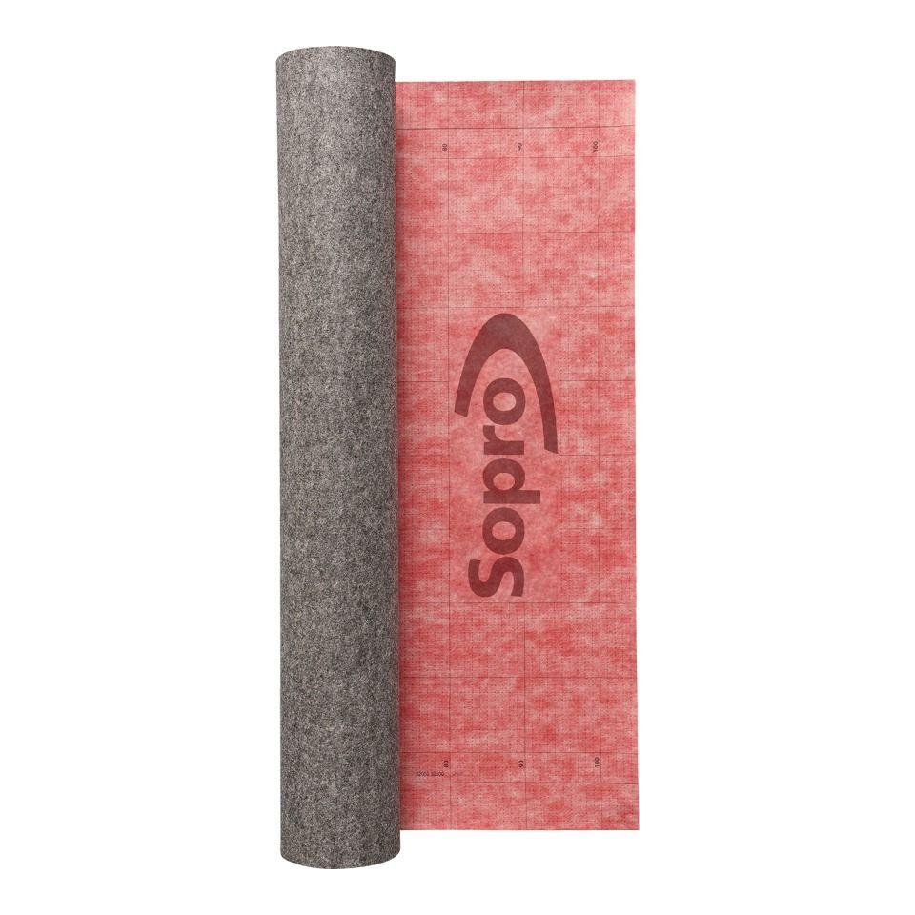

GTIN:

4005734639010

HAN:

8063915

Dichtheit

wasserundurchlässig

Farbton

grau, rot

Produkt

Dichtungsbahn, Entkopplungsbahn

Werkstoff

Polypropylen (PP)

Breite (mm)

1.000,00

Länge (mm)

15.000,00

Stärke (mm)

1,10

Bahnentyp

Dichtungsbahnen

Chemische Beständigkeit

alkalibeständig

Kaschierung

beidseitig

Werkstoff Trägereinlage

Polypropylenvlies

Gewicht (kg/m²)

0,43

Verarbeitungstemperatur (°C)

5,00 - 30,00

Anwendungsbereich

innen | außen | Boden | Wand